第二单元知识小结
一、字词盘点
1.字
(1)难读的字
栅(zhà) 覆(fù) 聊(liáo)
(2)难写的字
籍:左下是“耒”,右下是“昔”。
覆:上面是“西”的变形,左下是“彳”,右下是“复”。
聊:左窄右宽,右边是“卯”。
(3)多音字
畜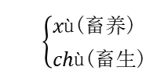 仆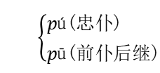 刨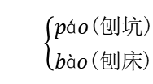
2.词
(1)必须掌握的词
航海 荒岛 流落 潮水 凄凉 水源
野兽 帐篷 援救 寂寞 恐惧 联想
宴会 面积 淡忘 文明 忧郁 计算
缺乏 防止 日历 仪器 望远镜 自动
事实 制造 缺少 栅栏 介意 无非
处境 苦闷 理智 控制 知足 隔绝
境地 缘故 热带 袭击 防御 手段
解除 不可思议 焉知非福 远眺
(2)近义词
畏惧~恐惧 凄凉~凄惨 安慰~宽慰
野蛮~蛮横 缺乏~缺少 简陋~粗陋
相信~信任 消失~失踪 仍然~依然
聪明~聪慧 缘故~原因 温柔~温和
恼怒~愤怒 混乱~杂乱 一模一样~毫无二致
无济于事~于事无补 乌合之众~一盘散沙
聚精会神~全神贯注 得意扬扬~扬扬自得
头晕目眩~头昏脑涨 绝望~失望 荒唐~荒诞
疲乏~疲惫 悲伤~悲痛 诚心诚意~真心实意
满不在乎~毫不在意
(3)反义词
畏惧➝勇敢 凄凉➝繁荣 安慰➝责备
简陋➝豪华 野蛮➝文明 前所未闻➝司空见惯
相信➝怀疑 消失➝出现 聪明➝愚蠢
熟悉➝陌生 温柔➝粗暴 示弱➝逞强
混乱➝整齐 舒服➝难受 一模一样➝天壤之别
无济于事➝行之有效 乌合之众➝如鸟兽散
聚精会神➝东张西望 得意扬扬➝垂头丧气
伤心➝高兴 绝望➝如愿 遵守➝违反
辉煌➝黯淡 喧嚣➝清净 派头十足➝垂头丧气
(4)词语归类
①AABB式词语:舒舒服服
类似的词语:高高兴兴 快快乐乐 安安全全
整整齐齐 安安静静 干干净净
②AABC式词语:跃跃欲试
类似的词语:栩栩如生 津津有味 斤斤计较
勃勃生机 闷闷不乐 铮铮铁骨 振振有词
③ABAC式词语:一模一样
类似的词语:自生自灭 一生一世 无声无息
轻手轻脚 百发百中 无边无际 有声有色
④描写十分遥远的词语:天涯海角
类似的词语:千里迢迢 千山万水 不远万里 长途跋涉 山高水长 山遥路远 水远山长
⑤含有数字的词语:九牛二虎之力
类似的词语:一心一意 三心二意 六神无主
九死一生 九牛一毛 五光十色 五湖四海
⑥量词
一座荒岛 一丝安慰 一艘船 一道刻痕 一条狗 两只猫 一批货 一根木桩 一场梦 一只麻雀
一块石头 一个圆圈 一条细缝 一道寒光 三头牛
一种享受 一群大雁 一辆敞篷车 一张沙发椅 一番工夫 一只小艇
⑦动词
走遍荒岛 搭起帐篷 布置处所 调整生活方式
闭上眼睛 射出寒光 拱起腰 伸直腿 张开大嘴 刺进肉皮 提着奶桶 挣断缰绳 长满荆棘 张开翅膀 叙述经过 恢复原状
⑧修饰词
寂寞的生活 野蛮的宴会 荒无人烟的岛 可怕的荒岛 孤独的人 受尽折磨的处境 深重的经历 淡黄的头发 瞪大的眼睛 光滑的脊背 绝望的心情
热心的听众 动人的情节
⑨形容勇敢的词语:临危不惧 冲锋陷阵 奋不顾身 挺身而出 身先士卒 浴血奋战
二、佳句积累
1.描写外貌的句子
那是一只大黑猫,脖子下面有个白斑点。他的皮毛平滑,在阳光下闪闪发亮。他的爪子收缩着,灰白的眼睛眯成了一条细缝,样子十分温柔。
这句话抓住大黑猫的脖子、皮毛、爪子、眼睛等方面的特点进行了生动具体的描写,表现了大黑猫在尼尔斯的眼里是那么的漂亮和温柔。
2.描写语言的句子
他一看见男孩就叫了起来:“叽叽,叽叽,快看放鹅娃尼尔斯!快看拇指大的小人儿!快看拇指大的小人儿尼尔斯·蒙尔耶松!”
这句话借麻雀的语言,交代了男孩的身份和姓名。“一……就……”和一连三个“快看”,表现了麻雀的惊异和嘲笑。
3.描写动作的句子
他全身的毛都竖了起来,拱起腰,伸直了腿,四脚抓地,尾巴变得粗而短,两耳朝后,嘴里嘶叫着,瞪大的眼睛冒着火星。
这句话主要是对大黑猫动作的生动细致的描写,突出地表现了大黑猫发怒时表现出来的凶狠与残暴。
4.描写心理活动的句子
“如果这只大雄鹅飞走,可是一个很大的损失,”他想,“父母从教堂回来时,发现雄鹅不见了,他们会伤心的。”
这句话描写了尼尔斯的心理活动。可以看出尼尔斯其实也是一个好孩子,他也在慢慢地发生转变,变得会为别人着想,变得学会关心父母了。
考试点睛
人物描写是考试中的一个常考考点,常见的考查形式有:①画出文中描写人物外貌、语言、神态、动作、心理活动的句子。②从人物描写的句子中,你感受和体会到了什么?
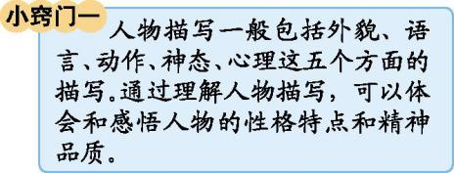
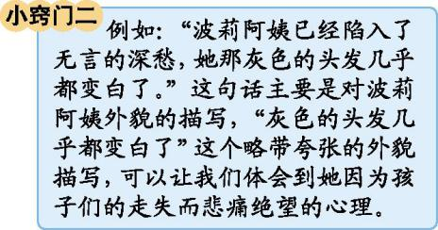
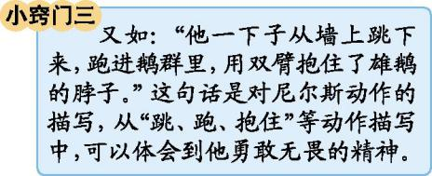

5.含有哲理的句子
总的说来,这是世界上少有的叫人受尽折磨的处境,但是其中也有一些值得宽慰的东西。这场世界上苦难最深重的经历告诉世人:在困境中,我们可以把好处和坏处对照起来看,并且从中找到一些东西来宽慰自己。
这段话既是鲁滨逊积极向上的乐观心态的体现,也蕴含着一些深刻的道理,告诉我们任何事物都具有积极的一面和消极的一面,我们要学会多角度地看待问题,勇敢地面对困难和现实,通过坚持不懈的努力,有时坏事也有可能变成好事。
三、考试热点
1.《鲁滨逊漂流记(节选)》一课,课文的主要内容常以小标题填空的形式考查。
2.《骑鹅旅行记(节选)》一课,对小男孩尼尔斯的人物评价,常以判断正误的形式考查。
3.《汤姆•索亚历险记(节选)》一课,对汤姆•索亚的人物评价,常以判断正误的形式考查。
4.本单元作文,常以概括某部课外名著的主要内容的形式考查。
四、“1+X”阅读
推荐篇目:[法]儒勒·凡尔纳《海底两万里》
推荐理由:《海底两万里》中情节设置古怪离奇,生动形象地描绘了充满神秘色彩的海底世界;语言生动有趣,既是艺术的语言,又是科学的语言,对各种海底事物的说明入木三分,惟妙惟肖。特别是那艘鹦鹉螺潜艇,让读者如痴如醉。
阅读方法:《海底两万里》可以和本单元的几篇关于历险的文章进行对比阅读,从写作线索、表达技巧、语言特色、人物描写、叙事方法、思想感情等方面,比较它们的异同,从中感受外国文学名著的魅力。

